
Jurnal Pembangunan Wilayah dan Kota
OPEN ACCESS
Vol, No, tahun, pp – pp P-ISSN: 1858-3903 and E-ISSN: 2597-9272
https://ejournal.undip.ac.id/index.php/pwk/index

PROYEKSI SPASIAL UNDER BOUNDED CITY DI KOTA JAMBI BERBASIS SMCE CA (SPATIAL MULTY CRITERIA EVALUATION CELLULAR AUTOMATA)
SPATIAL PROJECTION OF UNDER BOUNDED CITY IN JAMBI CITY BASED ON SMCE CA (SPATIAL MULTY CRITERIA EVALUATION CELLULAR AUTOMATA)
Dominikus Rinto Adhi Wicaksono
Kementerian Agraria dan Tata Ruang/Badan Pertanahan Nasional (ATR/BPN) Kota Jambi; Jalan Kol. Pol. M. Taher 17, Kel. Pakuan Baru, Kec. Jambi Selatan, Kota Jambi; dominikus.rinto@gmail.com

Info Artikel:
- Artikel Masuk: …/…/… | - Artikel diterima: …/…/… | - Tersedia Online: …/…/…

ABSTRAK
Kota Jambi sebagai salah satu kota besar di pulau Sumatera merupakan kota dengan laju pembangunan yang cukup tinggi dan perkembangan fisik kota yang besar di daerah pinggiran kota hingga menembus batas yurisdiksi (under bounded city) ke wilayah wewenang Kabupaten Muaro Jambi. Dalam kurun waktu tahun 2000 hingga 2016, pertumbuhan lahan terbangun di Kota Jambi sebesar 295,1 hektar per tahun sehingga perkembangan fisik Kota Jambi di masa depan perlu diprediksi untuk mengatasi berbagai persoalan yang dapat terjadi terkait urbanisasi, salah satunya adalah ancaman potensi konversi lahan sawah dan pertanian lahan kering di Kabupaten Muaro Jambi yang berbatasan langsung dengan Kota Jambi. Pemodelan ekspansi fisik kota yang dinamis dapat digambarkan dengan menerapkan algoritma Spatial Multi Criteria Evaluation Cellular Automata (SMCE CA). Validasi terhadap hasil pemodelan menunjukkan overall accuracy sebesar 92,5% dan nilai kappa sebesar 0,8369. Hasil proyeksi spasial perkembangan fisik Kota Jambi tahun 2033 menunjukkan arah perkembangan Kota Jambi ke Kabupaten Muaro Jambi dengan dominasi pertumbuhan ke arah barat menuju Kecamatan Jambi Luar Kota dengan laju pertumbuhan lahan terbangun sebesar 159,2 hektar per tahun, ke arah tenggara menuju Kecamatan Sungai Gelam sebesar 97,9 hektar per tahun, dan ke arah timur menuju Kecamatan Kumpeh Ulu sebesar 31,5 hektar per tahun. Besar lahan sawah dan pertanian lahan kering yang terancam terkonversi pada tahun 2033 sebesar 1036,1 hektar.

Kata Kunci : Spatial Multi Criteria Evaluation Cellular Automata (SMCE CA); proyeksi spasial; perkembangan fisik kota; Kota Jambi; Kabupaten Muaro Jambi

ABSTRACT
Jambi City become one of the largest city in Sumatera Island which has a fairly high rate of development. Nowadays, most of city’s development reaching through the border of Muaro Jambi District, which is known as under bounded city. Between 2000 and 2016, growth of builtup area in Jambi reach 295,1 hectares per year causing phyisical development of Jambi City in the future needs to be predicted to solve any problems that will happen regarding urbanization. One of them is potential threat of paddy field and other agriculture land conversion in Muaro Jambi District which directly connected with Jambi. This dynamic physical city expansion can be described with application of Spatial Multi Criteria Evaluation Cellular Automata (SMCE CA) algorithm. Valid result of this model shows that the overall accuracy is 92.5% and the kappa value is 0.8369. Spatial projection result for physical city development of Jambi in 2033 indicates the development trend Jambi City to Muaro Jambi District with biggest growth for the west side to Jambi Luar Kota Subdistrict shows the (laju pertumbuhan lahan terbangun) of 159.2 hectares per year, for the southeast side to Sungai Gelam Subdistrict of 97.9 hectares per year, and for east side to Kumpeh Ulu Subdistrict of 31.5 hectares per year. The area of paddy field and other agriculture land that threatened to be converted in 2033 is 1036.1 hectares.

Keyword: Spatial Multi Criteria Evaluation Cellular Automata (SMCE CA); spatial projection; city’s physical development; Jambi City; Muaro Jambi District

- PENDAHULUAN
Sekitar 50% penduduk dunia tinggal di pusat kota dan diproyeksikan bahwa pertumbuhan penduduk di masa depan akan terjadi di daerah perkotaan (Cohen, 2003; McGranahan & Satterthwaite, 2003; Satterthwaite, McGranahan, & Tacoli, 2010). Pada tahun 2033 diperkirakan jumlah populasi manusia sebanyak 6,29 miliar jiwa (United Nations, 2010 dalam Arsanjani, Fibæk, & Vaz, 2018) dan pada 2050 diperkirakan akan meningkat sebesar dua per tiga dengan 90% peningkatan terjadi di daerah perkotaan di Asia dan Afrika (United Nations Population Division, 2015 dalam Arsanjani et al., 2018). Laporan dari Bank Dunia (2010) juga menguatkan kondisi serupa di Indonesia, bahwa diperkirakan penduduk Indonesia yang tinggal di perkotaan sebanyak 68% pada tahun 2025. Kecenderungan masyarakat untuk bertempat tinggal mendekati pusat kota menyebabkan perluasan daerah perkotaan yang mengubah tatanan fisik dan kualitas lingkungan, terutama di daerah peri urban yang merupakan pinggiran kota. Di negara-negara berkembang, pertumbuhan daerah peri urban menjadi isu penting karena laju urbanisasi yang terus meningkat (B. Cohen, 2006). Saat ini daerah pinggiran kota menjadi tujuan utama masyarakat sebagai lokasi bertempat tinggal dikarenakan ketersediaan lahan yang semakin sedikit dan harga tanah di tengah kota yang semakin mahal (Prihatin, 2015). Urbanisasi pada dasarnya terjadi karena proses pertumbuhan industri dan pembangunan ekonomi, yang menyebabkan aglomerasi kepadatan populasi di lingkungan perkotaan (Wei, Taubenböck, & Blaschke, 2017).
Seiring dengan peningkatan ekonomi dan perbaikan infrastruktur, laju pertumbuhan kota di luar Jawa juga semakin cepat, termasuk ibukota Provinsi Jambi, yaitu Kota Jambi. Pertumbuhan ekonomi Kota Jambi dapat dilihat dari Produk Domestik Regional Bruto (PDRB) yang terus mengalami peningkatan. Pada tahun 2008, nilai PDRB tanpa migas sebesar 6,57%, pada tahun 2012 naik menjadi 7,37%, kemudian naik lagi menjadi 7,47% pada tahun 2015. Akibatnya, pembangunan fisik terus berlanjut dan semakin berkembang hingga menembus batas administrasi Kota Jambi. Hal ini dapat dilihat dari adanya konsentrasi ekonomi baru akibat adanya pusat pertumbuhan yang muncul, seperti Universitas Jambi dan real estate milik Ciputra Group di Kecamatan Jambi Luar Kota, Kabupaten Muaro Jambi. Pembangunan di Kota Jambi juga akan terus meningkat dengan adanya proyek pembangunan jalur kereta api lintas timur yang menghubungkan Palembang – Jambi – Riau. Stasiun kereta api yang akan dibangun direncanakan berada di Kota Jambi dan Kabupaten Muaro Jambi (www.metrojambi.com). Perluasan fisik kota yang jauh melampaui batas administrasi dikenal dengan under bounded city dan fenomena ini dapat menimbulkan permasalahan dalam pengaturan pembangunan di daerahnya.
Kabupaten Muaro Jambi sebagai daerah penyangga Kota Jambi memanfaatkan sebagian daerahnya yang berbatasan dengan Kota Jambi sebagai potensi sektor ekonomi perkotaan. Di sisi lain, Kabupaten Muaro Jambi merupakan penyumbang PDRB tertinggi ketiga untuk sektor pertanian bagi Provinsi Jambi, yakni sebesar 44,55%. Laju perluasan fisik kota yang terus meningkat dapat mengancam keberlanjutan kegiatan pertanian akibat adanya konversi penggunaan lahan. Perubahan kondisi daerah akan terus berlanjut dan yang terpenting adalah keberlanjutan perubahan tersebut harus diperhitungkan sejauh mungkin (Ward, Murray, & Phinn, 2003) karena pertumbuhan yang tidak direncanakan merupakan salah satu faktor yang bertanggungjawab akan timbulnya berbagai permasalahan yang mengarah pada pembangunan yang tidak berkelanjutan (Jat, Choudhary, & Saxena, 2017).
Model ekspansi fisik kota yang dinamis mampu menggambarkan proses urbanisasi, memproyeksikan dinamika spasio temporalnya, dan memberikan informasi yang berguna mengenai implikasi urbanisasi yang akan terjadi (Wu, Liu, Wang, & Wang, 2010), serta terbukti bermanfaat untuk pengambilan keputusan perencanaan kota (Fuglsang, Münier, & Hansen, 2013; Gharbia et. al., 2016); Leao et. al., 2004; Lin, 2014). Model perubahan penggunaan lahan memainkan peran penting dalam mempelajari pengaruh dinamika perkotaan di daerah sekitarnya (Newland et. al., 2018) dan model Spatial MultI Criteria Evaluation Cellular Automata (SMCE CA) mampu memodelkan sifat kota yang dinamis ke dalam model yang realistis (Maithani, 2010). Prediksi perkembangan fisik kota diawali dengan penelitian terhadap tren pembangunan dalam kurun waktu tertentu dengan membandingkan citra satelit untuk mengamati perkembangan pola kawasan daerah terbangun.
Pemodelan proyeksi perkembangan fisik kota dengan algoritma Cellular Automata sudah cukup banyak digunakan. Arsanjani et al. (2018) melakukan penelitian di kota Maputo, Mozambique yang merupakan kota bersejarah sekaligus kota dengan area kumuh terbesar ke empat di dunia. Penulis ingin memprediksi perluasan area perkotaan menggunakan teknologi informasi open source yang berbasis pada Cellular Automata. Penelitian tersebut memberlakukan dua macam skenario, yakni skenario alami dan fungsi lindung untuk mencegah perluasan area perkotaan di daerah lembah sungai dan hutan. Jat et.al. (2017) melakukan penelitian di kawasan peri urban di kota Ajmer, negara bagian Rajasthan, India akibat tingginya urbanisasi yang berpengaruh pada kualitas lingkungan. Penulis menggunakan metode SLEUTH yang berbasis pada Cellular Automata untuk mengetahui pola perubahan penggunaan lahan di daerah dengan tingkat heterogenitas yang tinggi. Sadewo (2018) membangun model proyeksi di kawasan Kendal Timur untuk melihat perubahan penggunaan lahan di masa yang akan datang sebagai akibat pembangunan Kawasan industri Kendal (KIK). Belajar pada substansi ketiga penelitian tersebut, penelitian ini bermaksud untuk mengetahui pola perkembangan fisik Kota Jambi yang berpengaruh pada perubahan tutupan lahan di daerah sekitarnya yang dikelilingi oleh Kabupaten Muaro Jambi dengan menggunakan algoritma Cellular Automata yang melibatkan para ahli dalam menilai pengaruh faktor pendorong perkembangan Kota Jambi.
Tujuan dari penelitian ini adalah untuk mengetahui pola perkembangan fisik Kota Jambi di tahun 2033 dan pengaruhnya terhadap daerah di sekitarnya. Tahun 2033 dipilih sebagai tahun akhir dari RTRW Kota Jambi. Pemodelan spasial perkembangan fisik kota dibutuhkan sebagai bahan masukan dasar bagi pembuat kebijakan dalam merencanakan pembangunan di Kota Jambi dengan mempertimbangkan prediksi perkembangan perubahan tutupan lahan.

- MATERIAL DAN METODE PENELITIAN
  - Wilayah Studi
Penelitian ini berfokus pada perkembangan fisik Kota Jambi yang memungkinkan adanya pertumbuhan morfologi fisikal batas kota yang menembus batas administrasi, sehingga pemodelan tidak sebatas pada batas yuridis administratif Kota Jambi. Daerah yang mengalami pengaruh langsung dan terbesar dari ekspansi fisikal Kota Jambi adalah Kabupaten Muaro Jambi, yakni kecamatan-kecamatan yang berbatasan langsung dengan Kota Jambi, antara lain Kecamatan Sekernan, Kecamatan Jambi Luar Kota, Kecamatan Mestong, Kecamatan Sungai Gelam, Kecamatan Kumpeh Ulu, dan Kecamatan Maro Sebo. Kawasan permukiman perkotaan akan terus bertumbuh di daerah perbatasan antara Kota Jambi dan Kabupaten Muaro Jambi dikarenakan adanya kecenderungan masyarakat untuk tinggal di daerah pinggiran kota.
Perkembangan fisik Kota Jambi diprediksi akan meluas hingga Kabupaten Muaro Jambi. Hal ini didukung oleh adanya potensi sektor ekonomi perkotaan di Kabupaten Muaro Jambi yang berada di daerah perbatasan Kota Jambi – Kabupaten Muaro Jambi dan di sepanjang koridor pusat-pusat pemukiman menuju pusat Kota Jambi. Adapun pusat-pusat pemukiman di Kabupaten Muaro Jambi, antara lain berada di Pudak, Jambi Kecil, Kemingking Dalam, Sungai Gelam, Pijoan, Sengeti, dan Sebapo. Pusat-pusat pemukiman tersebut berlokasi paling dekat dengan Kota Jambi dan merupakan ibukota dari Kecamatan Kumpeh Ulu, Maro Sebo, Taman Rajo, Sungai Gelam, Mestong, Sekernan, dan Jambi Luar Kota. Wilayah inilah yang menjadi batasan area penelitian perkembangan fisik Kota Jambi yang berpotensi menembus batas yuridis administratif Kota Jambi. Wilayah penelitian mencakup 18 kecamatan dan 102 desa/kelurahan di Kota Jambi dan Kabupaten Muaro Jambi.

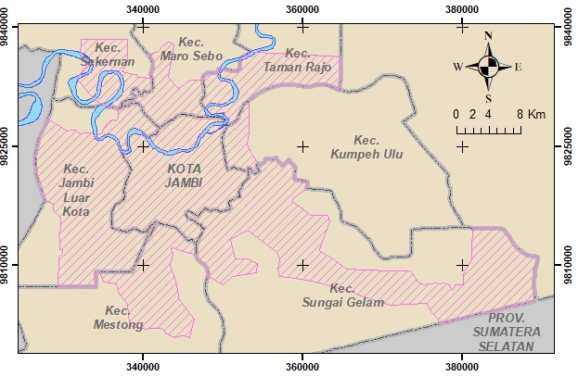

Gambar 1. Cakupan Wilayah Penelitian (Sumber: Bappeda Kota Jambi,2018)

  - Data
Masukan data utama yang digunakan adalah citra satelit Landsat tahun 2000 (Landsat 5) dan citra satelit Landsat tahun 2016 (Landsat 8) sebagai basis klasifikasi peta tutupan lahan. Citra satelit Landsat dengan resolusi spasial 30 m dinilai cukup untuk mewakili objek kajian dari penelitian ini. Data sebaran fasilitas dan infrastruktur juga diperlukan untuk mendefinisikan faktor pendorong perkembangan fisik Kota Jambi. Data RTRW diperlukan untuk memperoleh informasi mengenai kawasan budidaya, kawasan lindung, dan rencana pola ruang Kota Jambi dan Kabupaten Muaro Jambi. Tahap analisis menggunakan perangkat lunak ArcGIS, sedangkan pemodelan dan simulasi menggunakan perangkat LanduseSim.

  - Metode Analisis
- Identifikasi Tren Perkembangan Fisik Kota Jambi
Peta tutupan lahan diperoleh dari interpretasi terhadap citra satelit Landsat 2006 dan 2016. Proses interpretasi dilakukan secara otomatis menggunakan perangkat lunak ArcGIS dengan menerapkan transformasi indeks untuk memperoleh informasi berupa lahan terbangun dari data citra satelit, yakni dengan algoritma multi saluran NDBI (Normalized Difference Built-up Index). Zha et. al. (2003) merumuskan suatu formula band math untuk mengekstraksi informasi tutupan lahan terbangun dari citra Landsat.
$$NDBI=\frac{SWIR-NIR}{SWIR+NIR}$$
Berdasarkan rumus yang digunakan dalam algoritma NDBI, diperlukan gelombang SWIR dan NIR untuk mendapatkan informasi tutupan lahan, maka untuk membangun klasifikasi tutupan lahan terbangun pada citra landsat 5 digunakan band 4 dan band 5, sedangkan pada citra Landsat 8 menggunakan band 5 dan band 6. Hasil interpretasi otomatis tersebut tidak serta merta dapat langsung digunakan untuk tahapan analisis selanjutnya. Hasil ekstraksi lahan terbangun memunculkan ambiguitas lahan terbangun dan lahan kosong secara visual karena kompleksitas dan persamaan respon spektral yang tinggi (Hidayati et. al., 2017)(Hidayati et al., 2017) . Oleh karena itu diperlukan interpetasi visual terhadap hasil klasifikasi yang diperoleh dari algoritma NDBI untuk memperoleh data klasifikasi lahan terbangun yang lebih baik. Gambar 2 menunjukkan hasil interpretasi peta tutupan lahan tahun 2000 dan 2016. Luas lahan terbangun di area penelitian pada tahun 2000 seluas 2640,4 hektar dan pada tahun 2016 seluas 10722,0 hektar. Nilai pertumbuhan sel (growth cell) yang didapat sebesar 5612 sel per tahun. Hasil perhitungan overall accuracy menunjukkan nilai akurasi sebesar 100% terhadap 100 titik sampel. Jumlah titik sampel diperoleh dari perhitungan rumus Slovin di mana ukuran grid peta raster sebesar 2102 piksel x 1252 piksel.
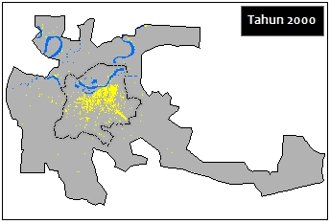
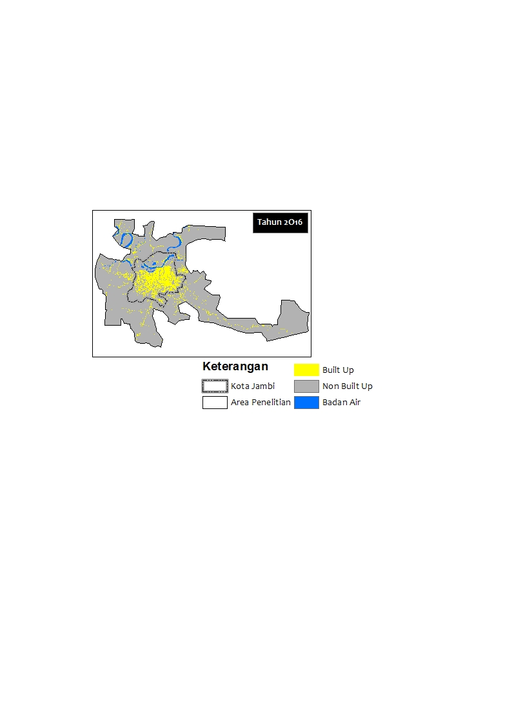

Gambar 2. Peta Tutupan Lahan Tahun 2000 & 2016 (Sumber: Hasil Analisis,2018)

- Variabel Penentu Perkembangan Fisik Kota
Dalam membangun model proyeksi perkembangan fisik kota, pendefinisian faktor pendorong (driven factor) dan penghambat (constraint) pertumbuhan lahan terbangun sangat menentukan akurasi hasil pemodelan. Dalam penelitian ini, variabel penentu perkembangan fisik kota dibatasi pada faktor spasial. Terdapat tujuh driven factor dan tiga constraint yang dianggap menentukan perkembangan fisik Kota Jambi, yakni sebagai berikut.
- Driven factor, antara lain kedekatan jarak terhadap permukiman, pusat pendidikan, pusat layanan kesehatan, pusat pemerintahan, sarana transportasi, jalan, dan lahan terbangun eksisting.
- Constraint, antara lain badan air, kawasan hutan, dan ruang terbuka hijau.
Berdasarkan driven factor yang telah ditentukan, pemberian nilai bobot diperlukan untuk memberikan efek bagi pemodelan lahan terbangun dalam menanggapi respon kondisi di sekitarnya. Tiap variabel tersebut memiliki kontribusi yang berbeda-beda dalam mempengaruhi perkembangan fisik Kota Jambi. Tingkat pengaruh masing-masing variabel tersebut diwakili oleh nilai bobot yang kemudian bersama-sama membentuk suatu peta kesesuaian lahan yang utuh. Pemberian nilai bobot dilakukan oleh para responden yang dinilai kompeten dan berpengalaman di bidang kerja dan wilayah kerja sesuai dengan area penelitian yang telah ditetapkan, sehingga pengalaman dan intuisi yang dimiliki oleh para responden dinilai mampu menggambarkan perkembangan fisik Kota Jambi berdasarkan kuesioner yang diberikan.
Dalam penelitian ini, penghitungan bobot terhadap masing-masing variabel menggunakan teknik AHP (Analytical Hierarchy Process). Menurut Saaty (1991), penilaian berpasangan antar variabel diperlukan untuk menentukan tingkat kepentingan suatu faktor yang diwakili oleh angka 1 sampai dengan 9, di mana 1 adalah sama kuat, 3 adalah sedikit lebih kuat, 5 adalah kuat, 7 adalah sangat kuat, dan 9 menunjukkan nilai mutlak, sedangkan nilai 2, 4, 6, dan 8 menunjukkan nilai kompromi antar dua variabel. Proses AHP juga melibatkan evaluasi terhadap rasio konsistensi atau Consistency Ratio (CR). Nilai CR diterima apabila nilainya kurang dari 0,1 dan ditolak apabila lebih dari 0,1 karena dianggap memiliki terlalu banyak bias. Hasil penghitungan dengan perangkat Expert Choice didapatkan nilai inconcistency atau CR sebesar 0,07.

Tabel 1. Nilai Pembobotan Terhadap Driven Factor

 | Driven Factor | Bobot (%)
Kedekatan jarak terhadap : | Permukiman | 27,1
Kedekatan jarak terhadap : | Pusat Pendidikan | 6,6
Kedekatan jarak terhadap : | Pusat Layanan Kesehatan | 3,9
Kedekatan jarak terhadap : | Sarana Transportasi | 6
Kedekatan jarak terhadap : | Jalan | 21,5
Kedekatan jarak terhadap : | Lahan Terbangun | 22,4
Kedekatan jarak terhadap : | Pusat Pemerintahan | 12,4

Sumber: Hasil Analisis (2018)

- Spatial MultI Criteria Evaluation Cellular Automata (SMCE CA)
SMCE CA adalah suatu konsep pemodelan yang diusulkan untuk menangkap proses dinamis kota dalam ruang dan waktu untuk menjawab permasalahan pemodelan yang bersifat statis (Maithani, 2010). Berbagai faktor pendorong dan penghambat yang mempengaruhi pertumbuhan suatu kota turut berkontribusi dalam proses pemodelan hingga menghasilkan suatu model yang realistis. Faktor pendorong dan penghambat dapat berupa aspek spasial maupun non spasial. Gambar 3 menunjukkan diagram skema SMCE CA.

Gambar 3. Diagram skema SMCE CA (Sumber: Hasil Analisis,2018)

Di dalam algoritma Cellular Automata, tingkat kedekatan terhadap variabel pendorong pertumbuhan fisik kota ditunjukkan oleh Euclidean Distance. Nilai keluaran dari proses Euclidean Distance berupa nilai jarak floating-point di mana rentang nilai yang didapatkan antara satu variabel dengan variabel yang lain berbeda-beda. Untuk mengubah nilai jarak yang dihasilkan oleh Euclidean Distance ke skala berkelanjutan (continuous scale) diperlukan suatu operasi yang dinamakan sebagai fuzzy set membership. Di tahap ini, semua jarak eucledian untuk setiap faktor-penggerak distandarisasi menjadi bilangan real dalam kisaran 0 - 1. Setiap kelas penggunaan lahan akan mendapatkan nilai standar kelayakan mulai dari 0 (tidak sesuai) hingga 1 (sangat sesuai).
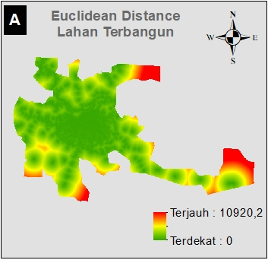
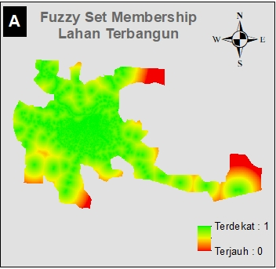

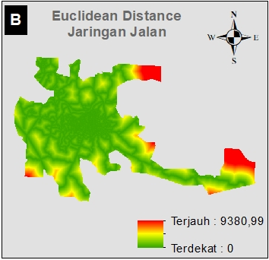
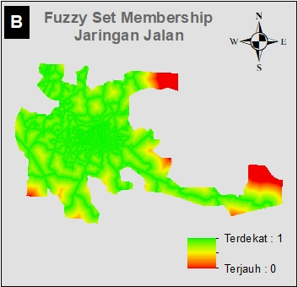

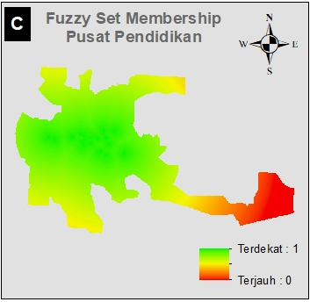
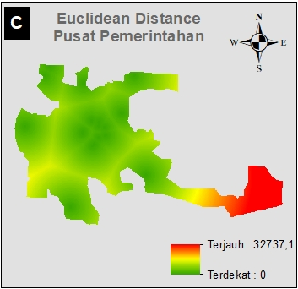

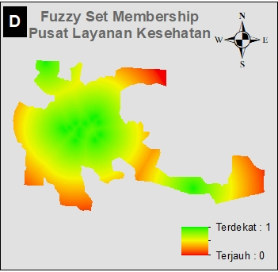
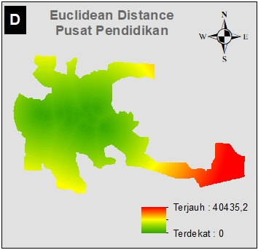
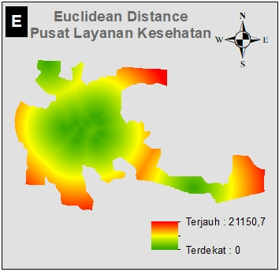

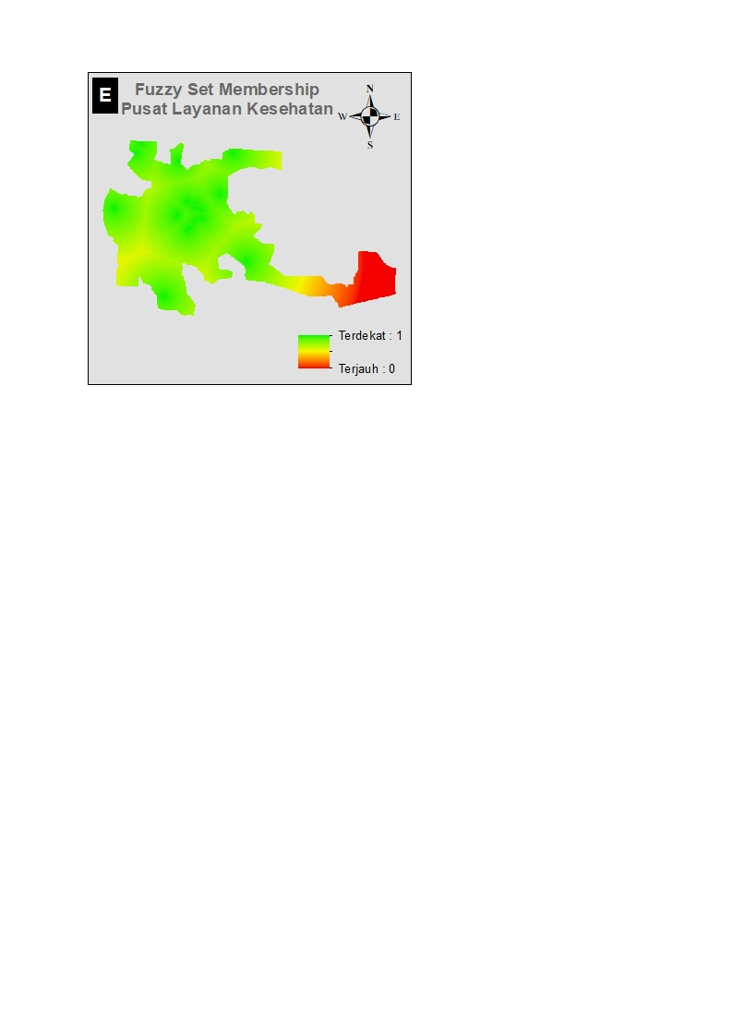

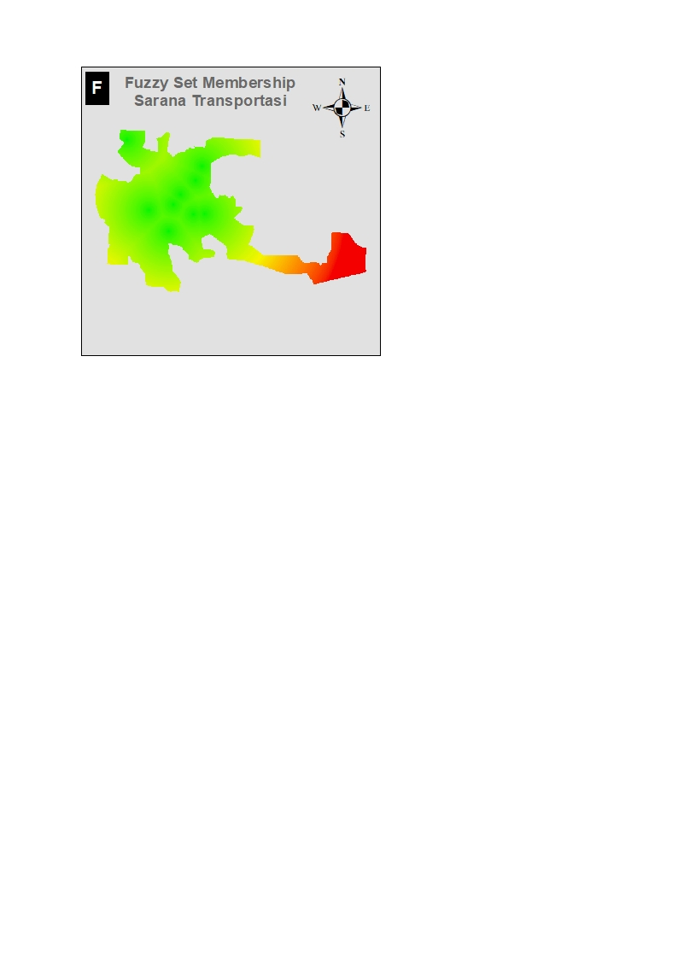
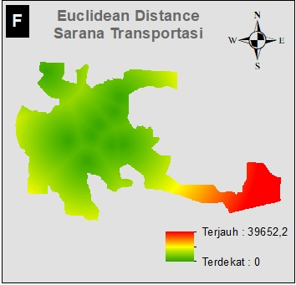

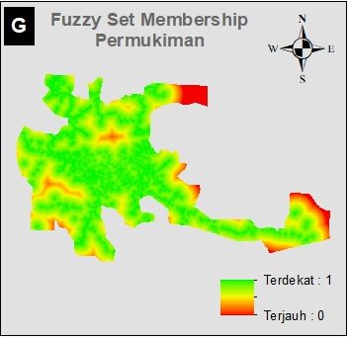
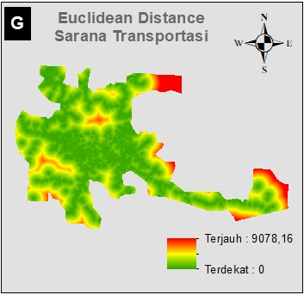

Gambar 3. Euclidean Distance dan Fuzzy Set Membership Tiap Jarak Kedekatan Terhadap Faktor Pendorong Perkembangan Fisik Kota Jambi (Sumber: Hasil Analisis,2018)

Perkalian antara fuzzy set membership dengan hasil pembobotan dengan AHP menghasilkan weighted raster atau peta potensi transisi. Peta potensi transisi merupakan peta kesesuaian lahan terhadap lahan terbangun yang menggambarkan distribusi lokasi yang berpotensi mendorong maupun menghambat perkembangan fisik kota di area penelitian. Peta potensi transisi atau ITP Map dapat dituliskan ke dalam persamaan sebagai berikut.
$${ITP}_{x,y}=\sum_{i=0}^{n}{( W_{x,y}}x F_{x,y})$$
Keterangan:
ITP_{x,y} = Nilai Initial Transition Potential pada sel x,y
W_{x,y} = Bobot yang ditetapkan untuk tiap variabel
F_{x,y} = nilai fuzzy set membership

Nilai sel pada peta potensi transisi berkisar antara 0 sampai dengan 1. Semakin mendekati nilai 1 maka tingkat probabilitas pertumbuhan lahan terbangun semakin tinggi, sehingga kemungkinan yang dapat terjadi adalah lahan non terbangun berubah menjadi lahan terbangun maupun lahan terbangun yang semakin mengekspansi daerah di sekitarnya. Sedangkan apabila nilai sel semakin mendekati nilai 0 maka kemungkinan perubahan tutupan lahan menjadi lahan terbangun semakin kecil atau tetap pada kondisi awalnya. Gambar 3 menunjukkan peta potensi transisi pertumbuhan lahan terbangun di area penelitian.

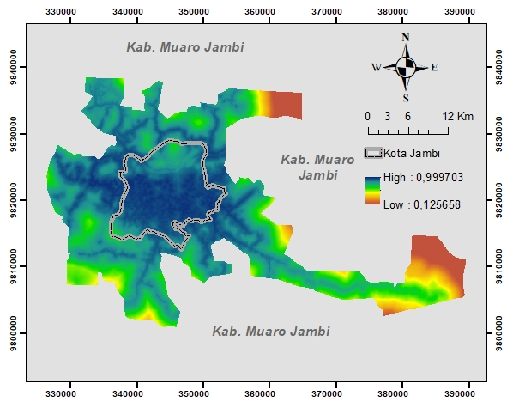

Gambar 3. Peta Potensi Transisi Pertumbuhan Lahan Terbangun (Sumber: Hasil Analisis,2018)

Proses Neighborhood Filter (NF) merupakan salah satu tahap yang tidak kalah penting dalam embangun model simulasi. NF berfungsi untuk menentukan jalannya suatu proses konektivitas antar sel yang bertetangga hingga menghasilkan suatu sel baru. Ada empat elemen penting dalam menentukan algoritma ketetanggaan dalam mekanisme Cellular Automata, yakni ukuran, bentuk, bobot, dan operasi.
Dalam penelitian ini neighborhood filter yang digunakan adalah ukuran 3x3 karena hasil simulasi yang didapatkan akan lebih solid dibandingkan dengan neighborhood filter ukuran 5x5. Dalam penelitiannya, Pratomoatmodjo (2012) membandingkan proses ketetanggaan dengan menggunakan filter 3x3, 5x5, dan 7x7 kemudian diperoleh hasil bahwa hasil proses ketetanggaan dengan neighborhood filter 3x3 lebih kompak dibandingkan dengan ukuran filter yang lain dikarenakan sel-sel pada tiap jenis penggunaan lahan yang dimodelkan dapat terkoneksi dengan baik.
Dengan asumsi setiap sel memiliki derajat pengaruh yang sama dalam hubungan ketetanggaan, maka dipilihlah bentuk kompak dalam ukuran 3x3 dan bobot yang seragam pada setiap selnya. Selain itu sistem operasi yang digunakan adalah SUM yang berarti nilai sel inti merupakan hasil penjumlahan dari sel-sel tetangganya dengan cara penghitungan jumlah total dari kiri ke kanan dimulai dari baris pertama, lalu baris kedua dan baris ketiga.

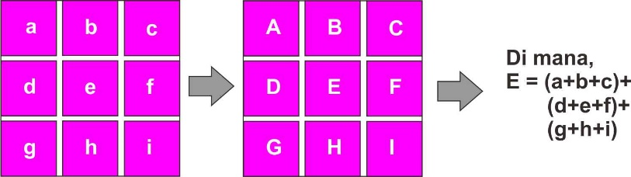

Gambar 4. Neighborhood Filter Ukuran 3x3 dengan Operasi Penjumlahan (Sumber: Hasil Analisis,2018)

Aturan transisi (transition rules) masuk pada bagian akhir sebelum dilaksanakan eksekusi model simulasi. Aturan transisi berisi seperangkat set aturan yang berfungsi mengatur respon perubahan suatu sel dalam menanggapi kondisi saat ini dan kondisi tetangganya (Liu, 2009).
Lahan terbangun sebagai fungsi aktif dalam pemodelan perlu didefinisikan jumlah pertumbuhan selnya (growth cell) untuk menentukan target pertumbuhan lahan terbangun sesuai tahun target proyeksi, peta potensi transisi perkembangan lahan terbangun, dan penggunaan lahan yang berfungsi sebagai constraint. Ketiga komponen tersebut akan menjadi seperangkat aturan transisi yang menentukan pola dari hasil pemodelan yang dibuat.
Bersama-sama dengan seperangkat aturan transisi, time step dan hasil analisis neighborhood filter akan membentuk hasil akhir model simulasi. Time step dibutuhkan untuk menentukan target tahun proyeksi pemodelan perkembangan fisik Kota Jambi. Dalam penelitian ini ditentukan tahun 2033 sebagai tahun proyeksi.

- Validasi Pemodelan
Validasi terhadap hasil pemodelan dilakukan dengan cara membandingkan peta tutupan lahan tahun 2016 eksisting dengan peta tutupan lahan tahun 2016 hasil simulasi. Proses validasi berbasis pada raster denngan cara overlay terhadap jumlah total sel sebanyak 1071165 sel. Hasil validasi menunjukkan nilai similarity atau overall accuracy sebesar 92,5% dan nilai kappa sebesar 0,8369 atau 83,69%.

Tabel 2. Validasi Terhadap Hasil Pemodelan
(Kelas: 1 = Built Up, 2 = Non Built Up, 3 = Badan Air, 4 = Kawasan Hutan, 5 = Kawasan Lindung)
Peta Tutupan Lahan Tahun 2016 Eksisting | Kelas | Peta Tutupan Lahan Tahun 2016 hasil Simulasi |  |  |  |  | Total | User Acc. | Error Com
Peta Tutupan Lahan Tahun 2016 Eksisting | Kelas | 1 | 2 | 3 | 4 | 5 | Total | User Acc. | Error Com
Peta Tutupan Lahan Tahun 2016 Eksisting | 1 | 79.141 | 39.972 | 7 | - | 69 | 119189 | 66,40 | 33,60
Peta Tutupan Lahan Tahun 2016 Eksisting | 2 | 39.914 | 727.744 | 1 | - | - | 767659 | 94,80 | 5,20
Peta Tutupan Lahan Tahun 2016 Eksisting | 3 | 1 | 255 | 26.074 | - | - | 26330 | 99,03 | 0,97
Peta Tutupan Lahan Tahun 2016 Eksisting | 4 | 2 | 8 | - | 117.095 | - | 117105 | 99,99 | 0,01
Peta Tutupan Lahan Tahun 2016 Eksisting | 5 | 55 | 53 | - | - | 40.774 | 40882 | 99,74 | 0,26
Peta Tutupan Lahan Tahun 2016 Eksisting | Total | 119113 | 768032 | 26082 | 117095 | 40843 | 1071165
 | Prod. Acc. | 66,44 | 94,75 | 99,97 | 100,00 | 99,83 | Overall Accuracy | 92,5
 | Error Om. | 33,56 | 5,25 | 0,03 | - | 0,17 | Nilai Kappa | 0,8369
Sumber: Hasil Analisis (2018)

- HASIL DAN PEMBAHASAN
Pemodelan spasial perkembangan fisik Kota Jambi disimulasikan dalam rentang waktu 17 tahun, yakni dari tahun 2016 hingga 2033. Simulasi berhenti di tahun 2033 untuk mengkaji kesesuaian rencana tata ruang saat ini terhadap kondisi simulasi Kota Jambi dan sekitarnya di tahun 2033. Proyeksi tutupan lahan di Kota Jambi pada tahun 2033 didasarkan atas pertumbuhan tren secara alamiah yang terjadi pada tahun 2000 hingga 2016. Dalam rentang waktu tersebut, pertumbuhan lahan terbangun di area penelitian (Kota Jambi dan sekitarnya) sebesar 505,1 hektar per tahun. Dengan demikian, target pertumbuhan lahan terbangun pada periode waktu 17 tahun dari tahun 2016 adalah sebesar 95.404 sel atau sebesar 8.586,4 hektar. Gambar 5 menunjukkan hasil simulasi tutupan lahan di Kota Jambi tahun 2033. Tabel 3 menunjukkan proyeksi lahan terbangun di Kota Jambi pada tahun 2033.
Tabel 3. Proyeksi Perkembangan Lahan Terbangun di Kota Jambi
No. | Kecamatan | Luas Lahan Terbangun |  | ∆  (ha) | Laju Pertumbuhan Lahan Terbangun (ha/tahun)
No. | Kecamatan | 2016 (ha) | 2033 (ha) | ∆  (ha) | Laju Pertumbuhan Lahan Terbangun (ha/tahun)
1 | Alam Barajo | 1354,0 | 2362,5 | 1008,5 | 59,3
2 | Danau Sipin | 336,1 | 402,3 | 66,1 | 3,9
3 | Danau Teluk | 83,3 | 98,2 | 14,9 | 0,9
4 | Jambi Selatan | 616,8 | 730,0 | 113,2 | 6,7
5 | Jambi Timur | 531,3 | 604,0 | 72,7 | 4,3
6 | Jelutung | 600,4 | 710,5 | 110,0 | 6,5
7 | Kota Baru | 1219,8 | 2038,9 | 819,1 | 48,2
8 | Paal Merah | 1476,5 | 2275,4 | 798,9 | 47,0
9 | Pasar Jambi | 121,5 | 122,8 | 1,3 | 0,1
10 | Pelayangan | 87,5 | 92,7 | 5,2 | 0,3
11 | Telanaipura | 598,3 | 934,6 | 336,4 | 19,8
Sumber: Hasil Analisis (2018)
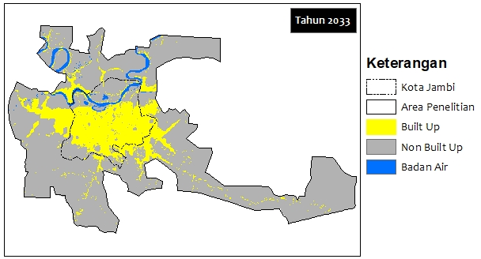

Gambar 5. Proyeksi Spasial Perkembangan Fisik Kota Jambi Tahun 2033 (Sumber: Hasil Analisis,2018)

Berdasarkan hasil analisis tren perkembangan fisik Kota Jambi tahun 2000 hingga tahun 2016, daerah dengan tingkat pertumbuhan fisik tertinggi adalah Kecamatan Alam Barajo dan diikuti oleh Kecamatan Paal Merah dan Kota Baru. Dan apabila mengacu pada proyeksi pola perkembangan lahan terbangun pada tahun 2033, Kecamatan Alam Barajo tetap menjadi daerah dengan pertumbuhan paling signifikan, sedangkan Kecamatan Kota Baru menjadi daerah dengan pertumbuhan lahan terbangun tertinggi kedua dan disusul Kecamatan Paal Merah di nomor tiga. Ketiga daerah ini menjadi kantong permukiman dan terus berkembang hingga saat ini.
Tingkat pertumbuhan di daerah lain seperti di Kecamatan Jambi Timur, Kecamatan Jambi Selatan, Kecamatan Jelutung, Kecamatan Pasar Jambi, dan Kecamatan Danau Sipin tidak begitu signifikan karena berupa daerah konsentrasi pemukiman lama yang cenderung kurang berkembang karena pusat-pusat pertumbuhan yang baru mulai tumbuh di lokasi menjauhi pusat kota. Di kecamatan Jambi Timur terdapat pusat industri yang berada di jalan arteri dan berada pada daerah rawa sehingga jauh dari pusat pemukiman.
Kecamatan Danau Teluk dan Kecamatan Pelayangan yang berada di utara sungai Batanghari kurang berkembang karena sebagian daerahnya berfungsi sebagai kawasan lindung berupa ruang terbuka hijau, selain itu bentuk muka tanah yang rendah menjadikan kawasan ini mengalami banjir tiap tahun sehingga masyarakat setempat beradaptasi dengan membangun rumah panggung yang menjadi ciri khas rumah tinggal di sisi utara sungai Batanghari. Tidak adanya pusat pertumbuhan menjadi alasan lain kurang berkembangnya kawasan yang disebut sebagai Jambi Kota Seberang ini.
Kawasan hinterland dari Kota Jambi juga mengalami pertumbuhan yang signifikan, yakni Kecamatan Jambi Luar Kota, Sungai Gelam, Kumpeh Ulu, dan Mestong. Sebagai kawasan sub urban, masyarakat cenderung memilih daerah di pinggiran kota dan berada di konsentrasi permukiman dengan kualitas lingkungan yang lebih baik untuk meningkatkan kualitas hidup yang ingin dicapai. Tabel 4 menunjukkan proyeksi lahan terbangun di sekitar Kota Jambi yang berbatasan langsung dengan Kota Jambi pada tahun 2033.
No. | Kecamatan | Luas Lahan Terbangun |  | ∆  (ha) | Laju Pertumbuhan Lahan Terbangun (ha/tahun)
No. | Kecamatan | 2016 (ha) | 2033 (ha) | ∆  (ha) | Laju Pertumbuhan Lahan Terbangun (ha/tahun)
1 | Jambi Luar Kota | 1105,6 | 3811,2 | 2705,6 | 159,2
2 | Kumpeh Ulu | 458,3 | 994,6 | 536,3 | 31,5
3 | Maro Sebo | 135,6 | 248,4 | 112,8 | 6,6
4 | Mestong | 349,6 | 485,4 | 135,8 | 8,0
5 | Sekernan | 250,0 | 252,8 | 2,9 | 0,2
6 | Sungai Gelam | 1220,8 | 2884,8 | 1664,0 | 97,9
7 | Taman Rajo | 176,5 | 259,3 | 82,8 | 4,9
Tabel 4. Proyeksi Perkembangan Lahan Terbangun di Sekitar Kota Jambi (Bagian Wilayah Kabupaten Muaro Jambi)
Sumber: Hasil Analisis (2018)

Gambar 6 menunjukkan perubahan kondisi fisik lahan terbangun yang terus berkembang pada tahun 2000, tahun 2016, dan hasil simulasi tahun 2033, terlihat adanya kecenderungan perkembangan fisik Kota Jambi yang signifikan ke arah barat dan timur hingga menembus batas yurisdiksi administrasi Kabupaten Muaro Jambi. Perkembangan lahan terbangun menuju ke arah barat yakni Kecamatan Jambi Luar Kota dan ke arah timur yang merupakan daerah administrasi Kecamatan Kumpeh Ulu dan Kecamatan Sungai Gelam.
Untuk mengetahui pengaruh perluasan fisik Kota Jambi ke daerah sekitarnya, maka dilakukan proses overlay antara hasil proyeksi spasial perkembangan fisik Kota Jambi tahun 2033 terhadap rencana pola ruang RTRW Kabupaten Jambi. Peruntukan lahan sawah sebesar 3351,1 hektar, sedangkan hasil simulasi menunjukkan luas lahan sawah sebesar 2956,7 hektar. Dengan demikian terjadi pengurangan lahan sawah sebesar 394,3 hektar atau mengalami penurunan sebanyak 11,8%. Pertanian lahan kering juga terkonversi lahan terbangun sebesar 641,9 hektar atau turun sebanyak 6,9%. Peruntukan pertanian lahan kering dalam rencana pola ruang ditetapkan sebesar 9330,4 hektar dan hasil simulasi menunjukkan pengurangan luas menjadi 8688,5 hektar. Dengan demikian. Fenomena under bounded city dari Kota Jambi dapat mengancam lahan pertanian di daerah sekitarnya dan seharusnya dapat menjadi perhatian bagi pemerintah saat ini. Potensi konversi lahan terbangun terhadap lahan sawah & pertanian lahan kering di Kabupaten Muaro Jambi Tahun 2033 dapat dilihat pada Gambar 7.
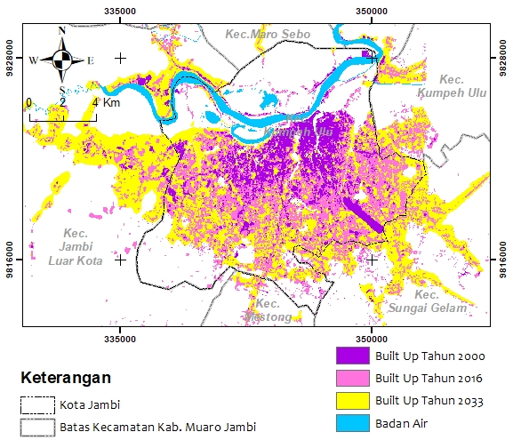

Gambar 6. Pola Perkembangan Fisik Kota Jambi Tahun 2000 – 2033 (Sumber: Hasil Analisis,2018)
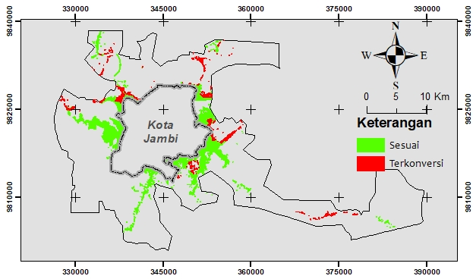

Gambar 7. Potensi Konversi Lahan Terbangun Terhadap Lahan Sawah & Pertanian Lahan Kering di Kabupaten Muaro Jambi Tahun 2033 (Sumber: Hasil Analisis,2018)
- KESIMPULAN
Berdasarkan hasil identifikasi tren perkembangan fisik Kota Jambi tahun 2000 hingga 2016, ada 3 kecamatan yang mengalami laju pertumbuhan yang jauh lebih tinggi dibandingkan dengan kecamatan yang lain, yakni Kecamatan Alam Barajo, Kecamatan Paal Merah, dan Kecamatan Kota Baru. Tren ini akan terus terus berlanjut seperti yang disimulasikan pada proyeksi spasial perkembangan fisik Kota Jambi tahun 2033. Sisi utara sungai Batanghari mengalami laju pertumbuhan yang paling rendah, hal ini dikarenakan minimnya pusat pertumbuhan yang ada di kawasan ini. Fasilitas layanan kesehatan, pusat pendidikan, dan sarana transportasi seharusnya ditambah pada daerah ini sehingga laju pembangunan Kota Jambi merata dan dampaknya dapat dirasakan oleh seluruh komponen masyarakat.
Proyeksi spasial perkembangan fisik Kota Jambi tahun 2033 menunjukkan bahwa pola pertumbuhan lahan terbangun dominan ke arah barat dan timur. Fenomena under bounded city dari Kota Jambi akan terus bertumbuh di Kecamatan Jambi Luar Kota, Kecamatan Kumpeh Ulu, Kecamatan Sungai Gelam, dan Kecamatan Mestong yang merupakan bagian dari wilayah kewenangan dari Kabupaten Muaro Jambi. Kondisi ini jika terus berlanjut dapat menimbulkan ancaman jika tidak dikontrol, terutama mengenai alih fungsi lahan pertanian di sekitar Kota Jambi. Hasil simulasi menunjukkan adanya potensi ekspansi lahan terbangun terhadap sawah dan pertanian lahan kering sebesar 1036,2 hektar pada tahun 2033. Sebagai daerah yang mengandalkan produksi pertanian sebagai aktivitas ekonomi utama, pemerintah Kabupaten Muaro Jambi sebaiknya memberikan perhatian lebih pada fenomena under bounded city KotaJambi.

- PERNYATAAN RESMI
Terima kasih kepada Pusbindiklatren Bappenas selaku pemberi beasiswa sehingga proses perkuliahan di Magister Pembangunan Wilayah dan Kota Universitas Diponegoro tahun 2017-2019 dapat berjalan dengan lancar. Semoga penelitian ini dapat memberikan sumbangsih bagi ilmu dan pegiat di bidang perencanaan.

- REFERENSI
Arsanjani, J. J., Fibæk, C. S., & Vaz, E. (2018). Development of a cellular automata model using open source technologies for monitoring urbanisation in the global south: The case of Maputo, Mozambique. Habitat International, 71(October 2017), 38–48. https://doi.org/10.1016/j.habitatint.2017.11.003
Cohen, B. (2006). Urbanization in developing countries: Current trends, future projections, and key challenges for sustainability. Technology in Society, 28(1–2), 63–80. https://doi.org/10.1016/j.techsoc.2005.10.005
Cohen, J. E. (2003). Human Population : The Next Half Century, 302(November), 1172–1175. https://doi.org/10.1126/science.1088665
Fuglsang, M., Münier, B., & Hansen, H. S. (2013). Modelling land-use effects of future urbanization using cellular automata: An Eastern Danish case. Environmental Modelling and Software, 50, 1–11. https://doi.org/10.1016/j.envsoft.2013.08.003
Gharbia, S. S., Alfatah, S. A., Gill, L., Johnston, P., & Pilla, F. (2016). Land use scenarios and projections simulation using an integrated GIS cellular automata algorithms. Modeling Earth Systems and Environment, 2(3), 151. https://doi.org/10.1007/s40808-016-0210-y
Hidayati, I. N., Suharyadi, & Danoedoro, P. (2017). Pemetaan Lahan Terbangun Perkotaan Menggunakan Pendekatan NDBI Dan Segmentasi Semi-Automatik. In Pengelolaan Sumber Daya Wilayah Berkelanjutan (pp. 19–28). Surakarta: Universitas Muhammadiyah Surakarta.
Jat, M. K., Choudhary, M., & Saxena, A. (2017). Urban growth assessment and prediction using RS, GIS and SLEUTH model for a heterogeneous urban fringe. The Egyptian Journal of Remote Sensing and Space Science. https://doi.org/10.1016/j.ejrs.2017.02.002
Leao, S., Bishop, I., & Evans, D. (2004). Simulating Urban Growth in a Developing Nation’s Region Using a Cellular Automata-Based Model. Journal of Urban Planning and Development, 130(September), 145–158. https://doi.org/10.1061/(ASCE)0733-9488(2004)130:3(145)
Lin, Y. (2014). Unstructured Cellular Automata in Ecohydraulics Modelling.
Liu, Y. (2009). Modelling Urban Development with Geographical Information Systems and Cellular Automata. Transition. Retrieved from http://www.crcpress.com
Maithani, S. (2010). Cellular Automata Based Model of Urban Spatial Growth. Journal of the Indian Society of Remote Sensing, 38(4), 604–610. https://doi.org/10.1007/s12524-010-0053-3
McGranahan, G., & Satterthwaite, D. (2003). U <scp>RBAN</scp> C <scp>ENTERS</scp> : An Assessment of Sustainability. Annual Review of Environment and Resources, 28(1), 243–274. https://doi.org/10.1146/annurev.energy.28.050302.105541
Newland, C. P., Maier, H. R., Zecchin, A. C., Newman, J. P., & van Delden, H. (2018). Multi-objective optimisation framework for calibration of Cellular Automata land-use models. Environmental Modelling and Software, 100, 175–200. https://doi.org/10.1016/j.envsoft.2017.11.012
Pratomoatmodjo, N. A. (2012). Land Use change Modelling Under Tidal Flood Scenario By Means of Markov-Cellular Automata In Pekalongan Municipal. Gadjah Mada University.
Prihatin, R. B. (2015). Alih Fungsi Lahan di Perkotaan (Studi Kasus di Kota Bandung dan Yogyakarta). Jurnal Aspirasi, Vol. 6(No. 2), 105–118.
Saaty, T. L. (1991). Pengambilan Keputusan Bagi Para Pemimpin. (I. K. Peniwati, Ed.) (Seri Manaj). PT. Pustaka Binaman Pressindo.
Sadewo, M. N. (2018). Simulasi Perubahan Penggunaan Lahan Akibat Pembangunan Kawasan Industri Berbasis Cellular Automata (Studi Kasus : Kawasan Industri Kendal). Universitas Diponegoro.
Satterthwaite, D., McGranahan, G., & Tacoli, C. (2010). Urbanization and its implications for food and farming. Philosophical Transactions of the Royal Society B: Biological Sciences, 365(1554), 2809–2820. https://doi.org/10.1098/rstb.2010.0136
Ward, D. P., Murray, A. T., & Phinn, S. R. (2003). Integrating spatial optimization and cellular automata for evaluating urban change. Springer, 131–148.
Wei, C., Taubenböck, H., & Blaschke, T. (2017). Measuring urban agglomeration using a city-scale dasymetric population map: A study in the Pearl River Delta, China. Habitat International, 59, 32–43. https://doi.org/10.1016/j.habitatint.2016.11.007
Wu, D., Liu, J., Wang, S., & Wang, R. (2010). Simulating urban expansion by coupling a stochastic cellular automata model and socioeconomic indicators. Stochastic Environmental Research and Risk Assessment, 24(2), 235–245. https://doi.org/10.1007/s00477-009-0313-3
www.metrojambi.com. (2018). 12 Stasiun Kereta Api akan Hubungkan Jambi-Rengat. Retrieved from http://metrojambi.com/read/2018/01/30/28756/12-stasiun-kereta-api-akan-hubungkan-jambirengat
Zha, Y., Gao, J., & Ni, S. (2003). Use of normalized difference built-up index in automatically mapping urban areas from TM imagery. International Journal of Remote Sensing, 24(3), 583–594. https://doi.org/10.1080/01431160304987

